天津外国语大学VPN系统使用说明
(MacOS)
网络安全和信息化办公室 2023.10

使用过程中如有问题请联系信息化建设办公室，电话23283551转808。
VPN系统已与新版统一认证平台集成，账号为学号/工号，默认密码为身份证后8位，登录后请按提示尽快修改密码。

- 下载VPN客户端并安装
下载地址：https://vpn.tjfsu.edu.cn/portal/#!/down_client_new，选择macOS客户端。
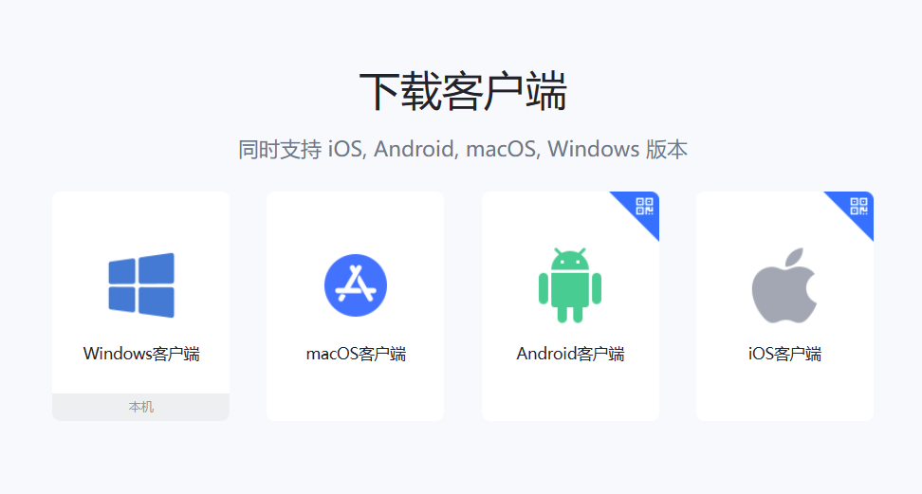

- 安装VPN并使用
(1)下载完成后请打开aTrustInstaller.pkg，点击“继续”。
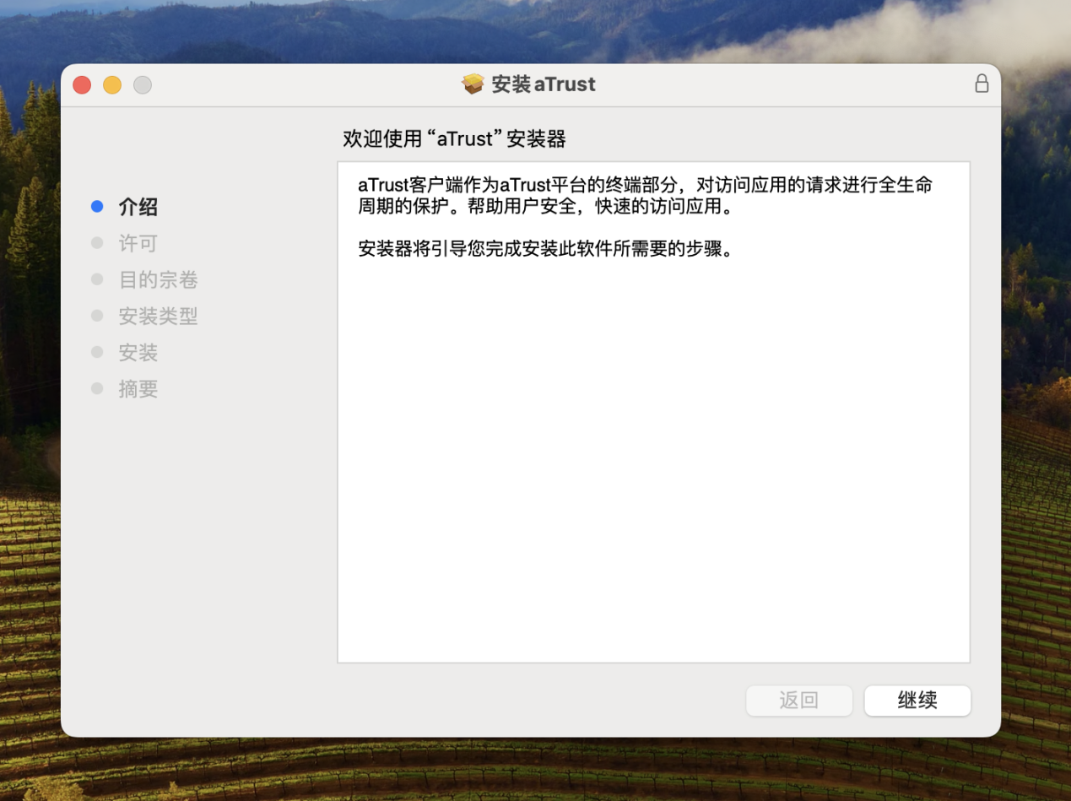

(2)安装过程中，点击“同意”。

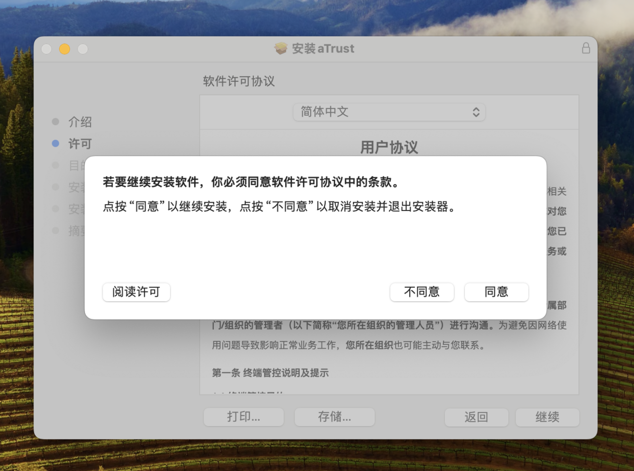
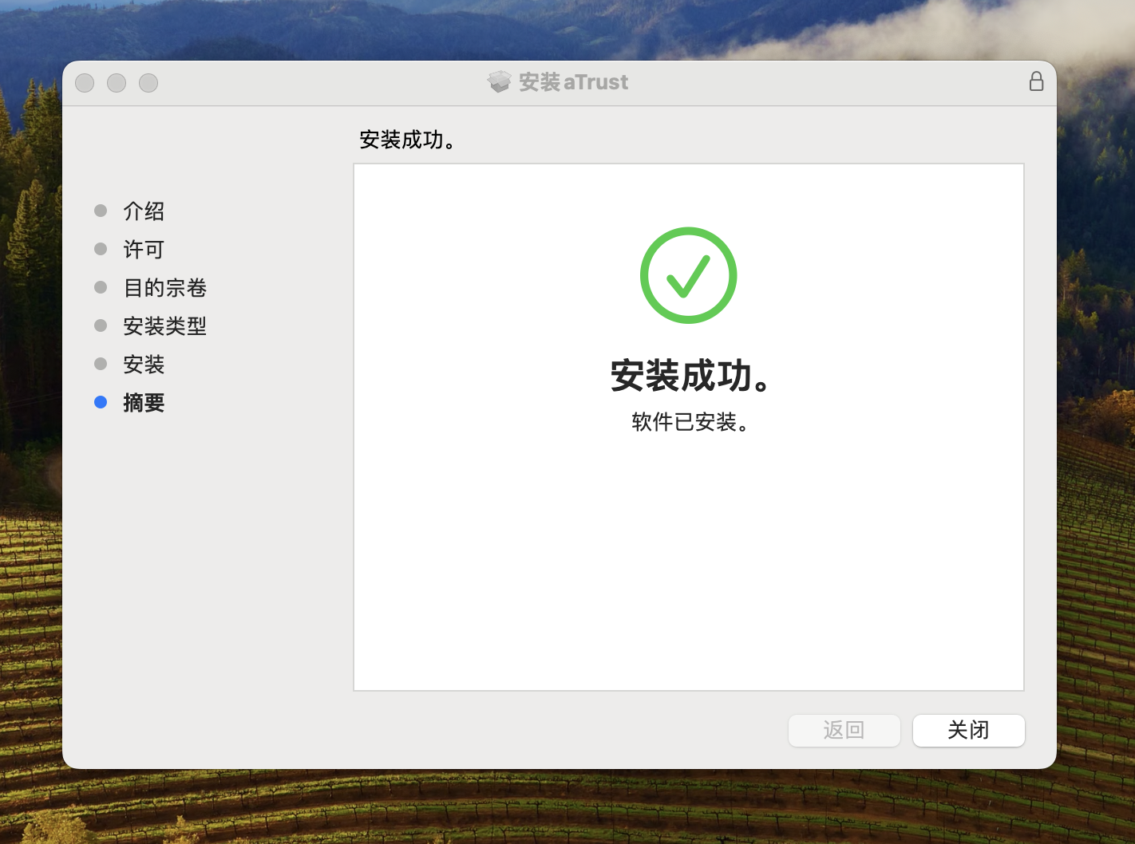

- 使用VPN
安装完成后点击aTrust图标打开VPN程序，打开之后输入账号和密码。
账号与新版统一认证平台集成，账号为学号/工号，默认密码为身份证后8位，登录后请按提示尽快修改密码。
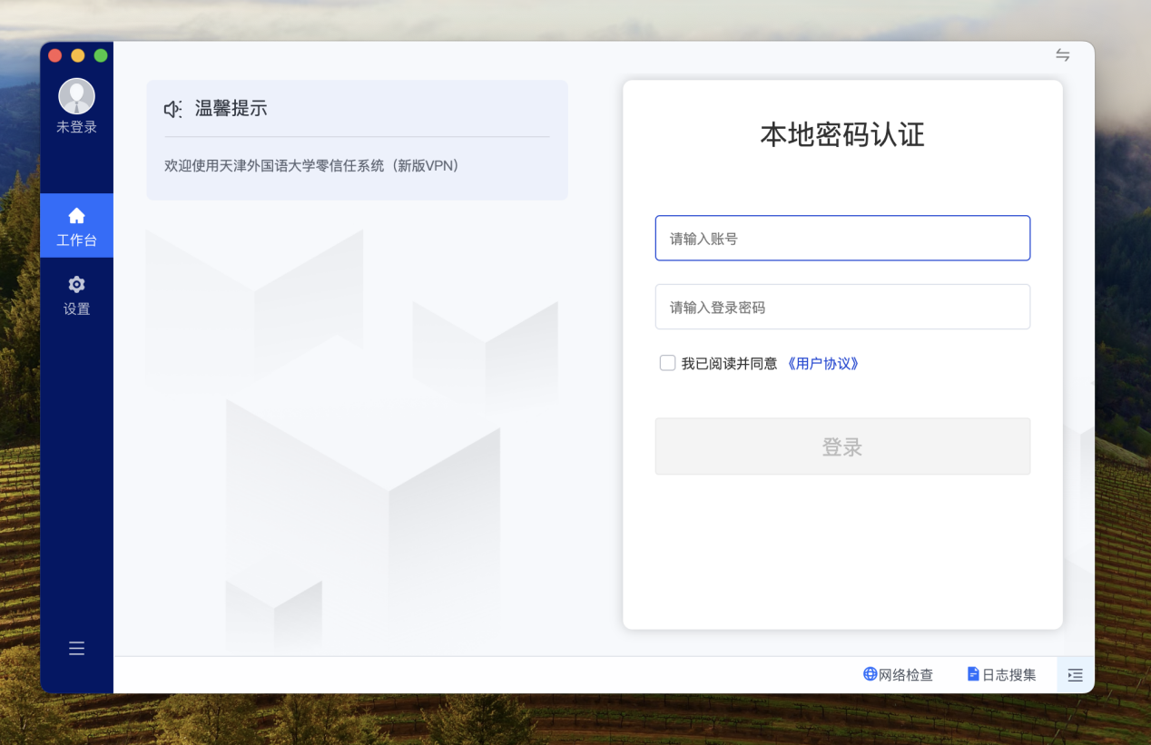

初次登录需要进行密码重置，请根据密码要求重新设置密码。

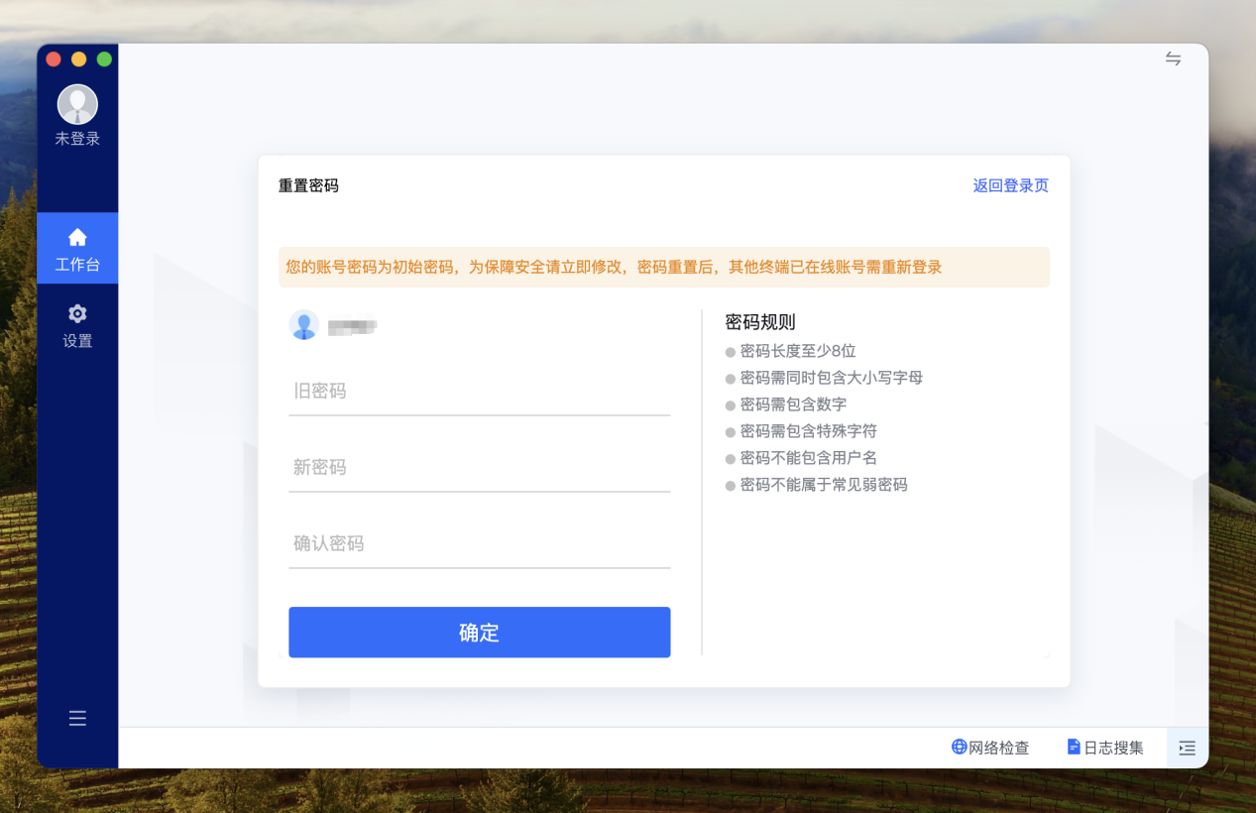

登录成功后用户即可查看VPN资源并访问。

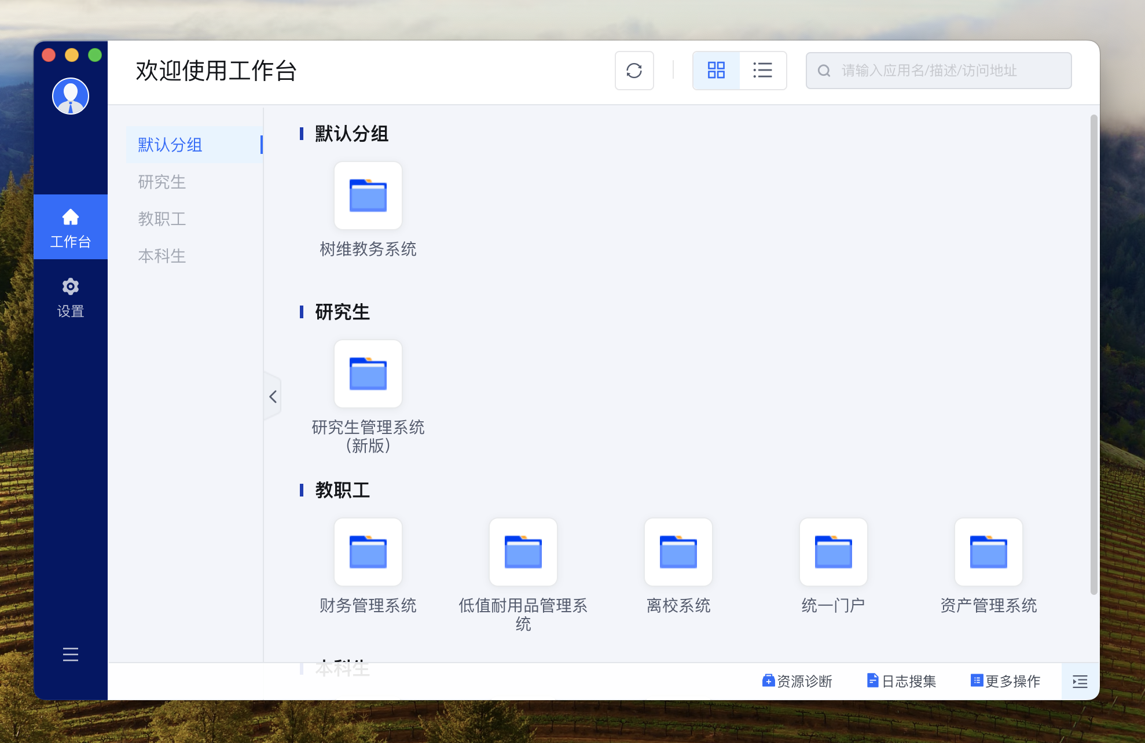

- 使用完成并注销
为保证VPN系统性能及用户连接带宽，用户使用VPN访问完成所需资源后，请注销账户断开VPN连接，点击左下角的 [注销登录]按钮即可注销账户。如下图所示。
